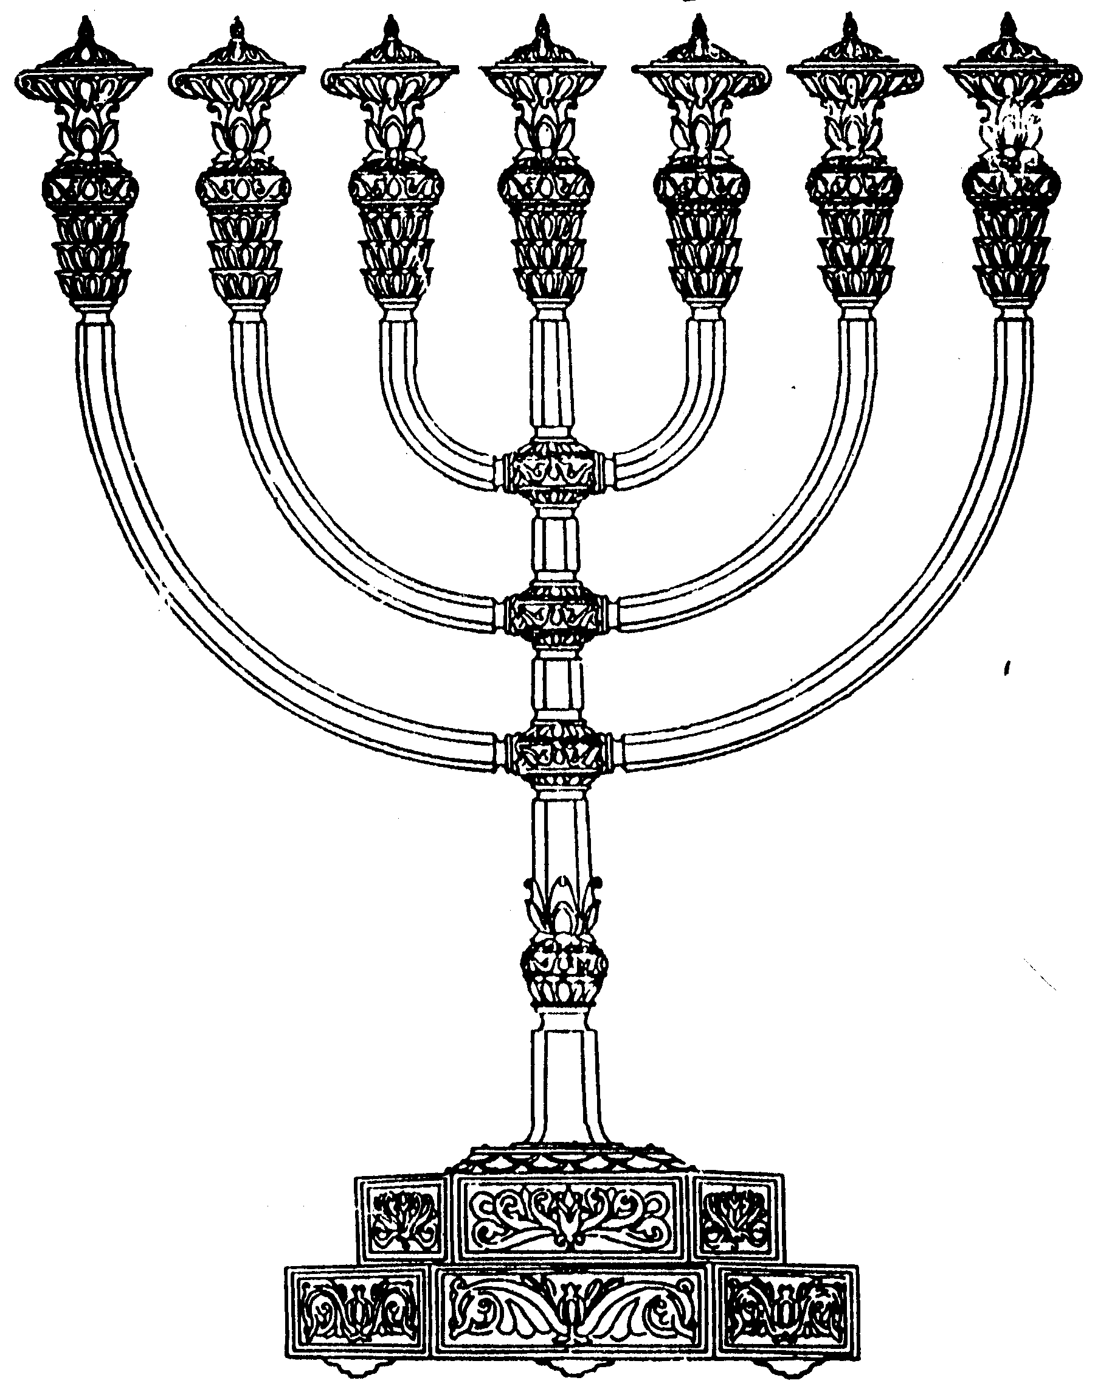
המדרשה לידע המקדש
מיסודו של מכון המקדש
בס“ד
ניצוצון ממקדש: השבועה בבאר שבע (ב)

ניצוצון מספר 194
י"ט מר חשון תשס"ט

אנו מנסים לברר מדוע שכחנו את באר שבע. זאת למרות קרבנות ואירועים חשובים שהתקיימו שם.

השבועה בבאר שבע:
אחד האירועים המורכבים ביותר בתולדות אברהם אבינו הוא מעמד השבועה והברית עם אבימלך.
ננסה לראות דרך פרשנות אחת ללברית זאת, להבין את תוצאותיה ומתוך כך לתת פתרון לשאלתינו.

"וַיְהִי בָּעֵת הַהִוא וַיֹּאמֶר אֲבִימֶלֶךְ וּפִיכֹל שַׂר צְבָאוֹ אֶל אַבְרָהָם לֵאמֹר ... הִשָּׁבְעָה לִּי בֵאלֹקים הֵנָּה אִם תִּשְׁקֹר לִי וּלְנִינִי וּלְנֶכְדִּי כַּחֶסֶד אֲשֶׁר עָשִׂיתִי עִמְּךָ תַּעֲשֶׂה עִמָּדִי וְעִם הָאָרֶץ אֲשֶׁר גַּרְתָּה בָּהּ: וַיֹּאמֶר אַבְרָהָם אָנֹכִי אִשָּׁבֵעַ"
" וַיִּקַּח אַבְרָהָם צֹאן וּבָקָר וַיִּתֵּן לַאֲבִימֶלֶךְ וַיִּכְרְתוּ שְׁנֵיהֶם בְּרִית"
" וַיַּצֵּב אַבְרָהָם אֶת שֶׁבַע כִּבְשׂת הַצֹּאן לְבַדְּהֶן"
"עַל כֵּן קָרָא לַמָּקוֹם הַהוּא בְּאֵר שָׁבַע כִּי שָׁם נִשְׁבְּעוּ שְׁנֵיהם.... וַיָּגָר אַבְרָהָם בְּאֶרֶץ פְּלִשְׁתִּים יָמִים רַבִּים" (בראשית כ"א)

החיזקוני רואה קשר בין מעמד הברית לפרשת העקדה. ליתר דיוק הברית עם אבימלך הובילה \ הצריכה את נסיון העקידה.

" ויהי אחר הדברים האלה יש מפרשים אחר הדברים האלה שכרת אברהם ברית עם אבימלך לו ולנינו ולנכדו שלא ברשות הקב"ה. וארץ פלשתים נתנה לו ...לפיכך והאלקים נסה את אברהם קינתרו וציערו לשון על נסותם את ה' מסה ומריבה " (חזקוני על בראשית פרק כב פסוק א )

דברי החזקוני הם על פי המדרש:

"ישמור אדם דברים בלבבו שלא יעשה שותפות דברים עם הגוי סוף שהוא כורת ברית עמו אברהם כרת ברית עם אבימלך שנאמר ויקח אברהם צאן ובקר וגו'. אמרו מלאכי השרת רבונו של עולם אדם יחיד בררת לך מע' לשונות וכרת ברית עם אומות העולם א"ל בן יחיד נתתי לו ואני אומר לו העלהו עולה לפני אם יעלהו הרי מוטב ואם לאו יפה אתם אומרים שנאמר ויהי אחר הדברים האלה והאלהים נסה את אברהם. מכאן אמרו אין לך אומה בעולם שנשתעבדו בהן בישראל יותר ממנה בשכר (=בגלל) ברית שכרת אברהם את אבימלך מלך פלשתים בלבד ..... כי את שבע כבשות תקח מידי אמר ליה הקב"ה אתה נתת לו שבע כבשות חייך שאני משהה משמחת בניך שבעה דורות. .... אתה נתת לו שבע כבשות חייך כנגד כן מחריבין מבניך שבעה משכנות ואלו הן אהל מועד נוב וגלגל וגבעון ושילה ובית עולמים שנים. אתה נתת לו ז' כבשות כנגד כן ארוני חוזר בשדה פלשתים ז' חדשים" (ילקוט שמעוני בראשית, כא, צה)

הדברים הקשים של החזקוני ושל המדרש מגלים לנו קשר ישיר בין הברית לבין תוצאותיה:
- בטווח הקרוב 'ניסיון' העקדה. הניסיון איננו עונש – נקמה. אלא בירור ,כפי שמשמע שדברי המלאכים במדרש.
- בטווח הרחוק אנו רואים שכיבושה של ירושלים מתעכב, הארון נודד וגולה.
- ועד ימינו מהדהדים דברי המדרש: " אין לך אומה בעולם שנשתעבדו בהן בישראל יותר ממנה".

מכאן נתחיל לתרץ:
העיר באר שבע מנציחה את מעמד השבועה. "עַל כֵּן קָרָא לַמָּקוֹם הַהוּא בְּאֵר שָׁבַע כִּי שָׁם נִשְׁבְּעוּ שְׁנֵיהם" מתוך כך נבין בפשטות שאנו רוצים לשכוח את 'באר שבע', ואת משמעותה.

בימים הקרובים נרחיב בהבדל התהומי בין באר שבע לבין ירושלים. (= ההבדל בין ה'טעות' לבין ה'תיקון'), ננסה להבין כיצד מהם נקודות האור שראה אברהם (יצחק ויעקב...) בבאר שבע, ולקראת סוף השבוע נוסיף עיר נוספת למהלך המעניין – חברון.
לקבלת ניצוצון יומי - שלח הודעה ל: mikdash3@gmail.com
נכתב ע"י הרב מרדכי פרסוף

